# 捕了个鱼体验报告

## 系统分析

### 经典模式

经典模式使用的套路没什么特别，重点分析下房卡房

系统设计：

不同房间类型对应使用不同房卡开房，相对应可以使用不同的炮倍，即等级越高的房卡可以对应的最高流水越多。

加入房间有小的概率提升，房主有提成。

房间内其他设计和经典模式没区别。

设计意图猜想：

主要是想通过熟人游戏增加用户粘性。

从界面布局和房卡的产出途径看也不是很重要的系统。

优缺点：

如果有量的话能一定程度增加用户的粘性。

但是没有用到房卡游戏的传销式的传播。

### 水族馆

作为一款重社交的游戏，水族馆的设计不是类似偷菜的有玩家之间互通的系统，是一套经营系统。

系统设计：捕鱼-碎片-小鱼-（升级）-成熟-收获（放入鱼场）

设计意图猜想：培养周期很长，玩家有一定的收益，增加用户粘性

评价：效果怎么样没有预期，不过从玩家的角度，对我本人没有太多吸引力。

### 守护女王

休闲玩法，塔防式的设计。

系统设计：

玩法内的鱼是照血量刷新的。

每天有一次免费的挑战机会，之后消耗钻石报名，游戏过程中使用金币但炮台倍率都是从一级开始的，游戏结束玩家有一定收益（以奖励形式给出）。

设计意图猜想：将钻石转化为金币的一种途径。

优缺点：玩家的钻石可以有地方转换，不会大量囤积，但是这个玩法本身既没有操作性也没有随机性，没什么意思。

### 小游戏

娃娃机，方便抽水的小游戏设计，但是玩家付出收益不成正比，且最高收益只有投入的4倍，不够有吸引力。

### 竞技场

没有实时对战，都是按时间段结算，只是消耗的货币不同。

大奖赛：金币-炸弹

日常赛：免费-金币

大师赛：金币-金币（钻石）

## 游戏特点

### 重社交

主界面有专门的分享奖励，分享可获得特权:

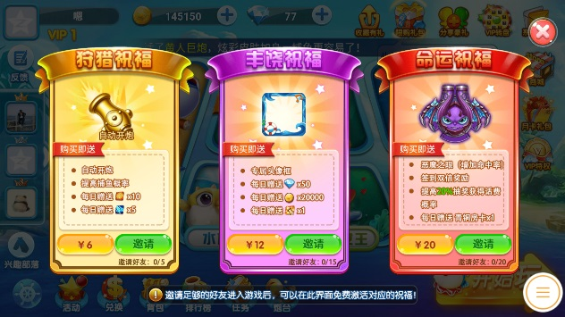

用各种奖励诱惑玩家分享:

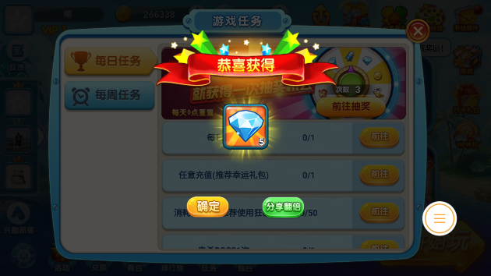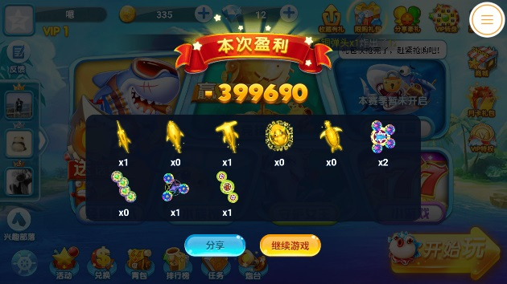

### 文案

本游戏的文案挺有意思：

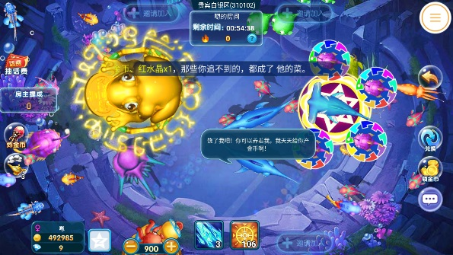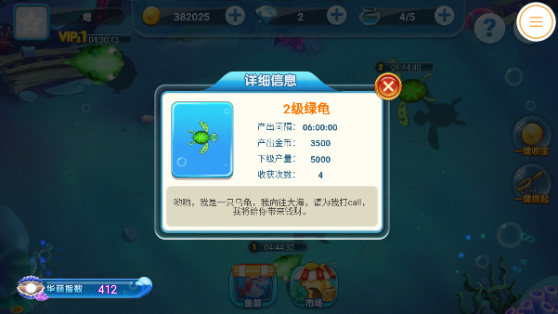

### 活动和抽奖

活动更新节奏快，且比较有诱惑力

Vip抽奖设计是返利的，是方便的变现途径

每日限购礼包给了各种价位，给小R玩家有种划算的错觉

1元=2+0.5元；5元=5+1.25元；10元=15+2.5元；30元=30+5元